PLAN INSTITUCIONAL DE ARCHIVOS – PINAR

Gobernación Departamento del Archipiélago de San Andrés, Providencia y Santa Catalina.

INTRODUCCIÓN

En la actualidad, con los avances en las políticas de archivos, las Entidades públicas y aquellas privadas que ofrecen un servicio público, han visto un desarrollo no sólo en la forma como se desarrolla la función archivística, sino como se llevan a cabo los procesos de la gestión documental en su interior.

En virtud de lo antes mencionado y en estricto cumplimiento de lo dispuesto en la Ley 594 de 2000 “Ley General de Archivos”, Ley 1712 de 2014 “Ley de Transparencia y de Acceso a la Información Pública” y el Decreto No. 1080 de 2015 “Reglamentario del Sector Cultura” en el cual se establecen los instrumentos archivísticos, encontrándose el PINAR, precisado como un instrumento alusivo a la planeación, seguimiento y armonización entre la función archivística y la administración departamental a corto, mediano y largo plazo mediante la formulación de planes, programas y proyectos estratégicos y de modernización basado en las necesidades de los grupos de interés.

El Plan Institucional de Archivos – PINAR de la Gobernación Departamento del Archipiélago de San Andrés, Providencia y Santa Catalina, es un instrumento desarrollado para la alta dirección departamental concebido como práctica adecuada de planeación en lo concerniente a la función archivística y el sistema de gestión documental, articulándose en todo momento con el Plan de Desarrollo 2020 - 2023 y el direccionamiento estratégico de la administración.

Para su elaboración se tuvieron en cuenta los lineamientos que sobre el particular definió el Archivo General de la Nación en el Manual de Formulación del Plan Institucional de Archivos – PINAR.

CONTEXTO ESTRATÉGICO

El Plan Institucional de Archivos – PINAR de la Gobernación Departamento del Archipiélago de San Andrés, Providencia y Santa Catalina se encuentra articulado con el siguiente contexto estratégico:

Misión

La Gobernación del Departamento Archipiélago de San Andrés, Providencia y Santa Catalina como una organización pública creada por la Constitución y la Ley, con autonomía para generar, percibir y administrar recursos bajo los principios de igualdad, moralidad, eficacia, eficiencia, economía, celeridad, imparcialidad, publicidad y transparencia, al servicio de los habitantes del territorio, propende por mejorar su calidad de vida, impulsar el desarrollo armónico y sostenible, garantizar los derechos de los ciudadanos y promover el cumplimiento de sus deberes.

Visión

La Gobernación del Departamento Archipiélago de San Andrés, Providencia y Santa Catalina, en el año 2032, será el motor de desarrollo armónico y sostenible de las Islas, con una cultura autóctona, participativa e incluyente.

Principios y Valores

Principios: La ética de los servidores públicos tiene como propósito fundamental el bien común ciudadano. Los principios éticos tienen como función primordial desarrollar hábitos y actitudes positivas en los servidores públicos, que permitan el cumplimiento de los fines instituciones para beneficio de la comunidad, y generen confianza y credibilidad en la comunidad de la Isla.

- La función primordial del servidor público es atender eficaz, eficiente y oportunamente la comunidad.
- La fidelidad a la institución, jefes, compañeros y comunidad es imperativa del servicio público.
- Las decisiones y actividades del servidor público garantizan la prevalencia del interés general sobre el interés particular.
- Los servidores públicos están obligados a alcanzar con entusiasmo, convicción y trabajo en equipo, el mejoramiento de los procesos de atención y servicio al ciudadano.
- La imagen pública está reflejada en la consideración y el aprecio que cada uno de los servidores públicos muestra por la institución.
- Es imperativo del servidor público, obrar con equidad en todas sus formas y circunstancias.
- El servicio público comporta un alto nivel de paciencia, comprensión y transigencia con los seres humanos.

Funciones

Los artículos 2° y 3° del decreto departamental 048 de 2000, presenta las funciones generales y específicas del Departamento Archipiélago de San Andrés, Providencia y Santa Catalina.

ARTICULO SEGUNDO: Son funciones Generales del Departamento:

- Velar por el mejor desempeño de la gestión administrativa en el departamento Archipiélago y la satisfacción de las necesidades mediante la eficiente prestación de los servicios públicos.
- Propender por la participación efectiva de la ciudadanía, para el desarrollo y mejoramiento del Departamento Archipiélago, tomando las decisiones político – administrativa que sean necesarias.
- Ejecutar y divulgar los programas señalados en el Plan de Desarrollo, ajustado a las políticas Nacionales.
- Mantener el orden público, social y económico del Departamento.

ARTÍCULO TERCERO: Son funciones específicas del Departamento:

- Cumplir y hacer cumplir la Constitución, Leyes, Decretos, Ordenes del Gobierno Nacional, y las Ordenanzas Departamentales.
- Coordinar las actividades y servicios de los establecimientos públicos, sociedades de economía mixta, y empresas industriales y comerciales del Orden Departamental.
- Evaluar los servicios nacionales que se presten en el Departamento de acuerdo con las delegaciones que en este sentido se le confieran.

La Gobernación del Archipiélago de San Andrés, Providencia y Santa Catalina declara que todos los servidores de la entidad son responsables de ejecutar esta política en el desarrollo de sus actividades garantizando el acceso y consulta de la información a entes judiciales y de control y la ciudadanía en general.

VISIÓN ESTRATÉGICA DEL PLAN INSTITUCIONAL DE ARCHIVOS PINAR

Para la construcción del PINAR se tuvo como referente los aspectos evidenciados en el diagnóstico integral de archivos como herramienta para la identificación del estado actual de la Gobernación, en tal sentido, conforme a los aspectos críticos identificados y su impacto sobre los ejes articuladores previstos por la Ley general de archivos, se logra establecer su incidencia en la gestión documental, por tanto, a partir de esta identificación el presente PINAR propone la siguiente visión estratégica:
La Gobernación del Archipiélago de San Andrés, Providencia y Santa Catalina para el 2024 propendenrá por el avance en materia de gestión documental, elaboración de los instrumentos archivísticos en atención a las disposciones legales, a traves de la formulación de proyectos orientados a la elaboración de herramientas e instrumentos archivísticos, la implementación de sistemas de información y el establecimiento de procesos y procedimientos, que propendan por la implementación y maduración de la gestión documental.

DESARROLLO DEL PLAN INSTITUCIONAL DE ARCHIVOS

La metodología utilizada para la realización del PINAR está basada en el Manual Formulación del Plan Institucional de Archivos - PINAR (Colombia. Archivo General de la Nación, 2014), teniendo en cuenta lo dispuesto en el decreto 1080 de 2015 Artículo 2.8.2.5.8.
El desarrollo de la metodología de planeación estratégica tuvo encuentra las siguientes fases:

Ilustración 1. Metodología elaboración del PINAR AGN

Para la realización del Plan Institucional de Archivo se tuvieron en cuenta los siguientes documentos:
- Plan de Desarrollo 2020-2023
- Diagnóstico Integral de Archivo
- Calificación Modelo Integrado de Planeación y Gestión FURAG
- Plan de Mejoramiento Archivístico – PMA

El Plan de Desarrollo 2020 - 2023 “los que soñamos somos +” contempla el desarrollo de cuatro ejes estratégicos y dentro del programa modernización institucional concibió el denominado “Optimización de la Gestión Documental y Servicio al Ciudadano” orientado a una institucionalidad eficiente, inclusiva, enfocada en resultados al rendir cuentas a la ciudadanía.

Respecto al diagnostico integral de archivos se tomaron en consideración las conclusiones y recomendaciones resultantes del estado actual de la entidad y que suponen oportunidad de mejora y optimización en la gestión documental y administración de archivos, aspectos que una vez analizados se condensarán en la matriz de aspectos críticos.

La calificación del FURAG actual de la Gobernación presenta el siguiente panorama:

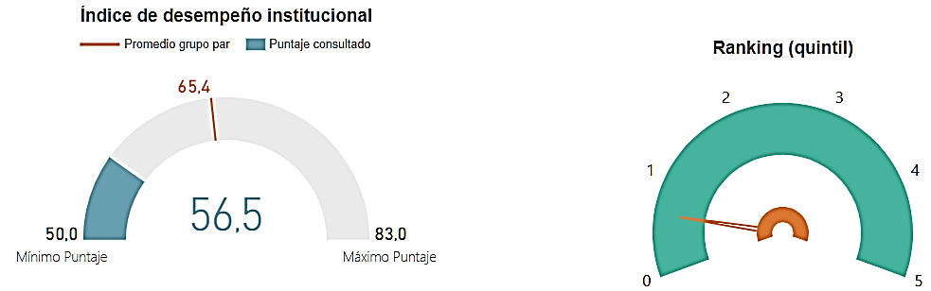
Ilustración 2. Resultados generales FURAG

Para el caso particular de las dimensiones de gestión y desempeño la entidad presenta el siguiente índice para la D5 Información y Comunicación.

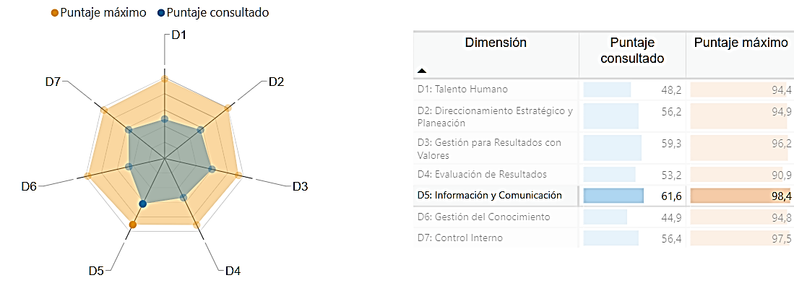 Ilustración 3. Índice de las dimensiones de gestión y desempeño
Como se observa en las calificaciones, la Gobernación presenta debilidad en el índice de desempeño institucional y para el caso de la dimensión cinco, se pretende fortalecer su calificación mediante el presente PINAR y de esta forma, fortalecer la calificación institucional.

Finalmente, teniendo en cuenta el PMA dejado por el Archivo General de la Nación se condensan los hallazgos pendientes a través de proyectos en el PINAR.

Matriz de identificación de aspectos críticos

 | ASPECTOS CRÍTICOS | RIESGO
1 | No se han elaborado la totalidad de inventarios documentales en los archivos de gestión. | - Perdida y deterioro de la información  - Hallazgos entes de control  - Demoras en la gestión administrativa y en la toma de decisión
2 | Organización de los archivos de gestión | - Perdida y deterioro de la información  - Demoras en la gestión administrativa
3 | CCD y TRD desactualizados sin convalidar | - Perdida de información  - Duplicidad de información  - Hallazgos entes de control  - Incumplimiento normatividad  - Demoras en la gestión administrativa
4 | Sensibilización, capacitación y aplicación del programa de gestión documental | - Fallas en la normalización de los ocho procesos de la gestión documental.  - Fallas en la producción de la información  - Desconocimiento de las directrices en la gestión y tramite.  - Deficiencias en la gestión electrónica de los documentos de archivo.
5 | No se tiene política de gestión documental | - Perdida y deterioro de la información  - Se desconoce la importancia de la información como patrimonio  - No existe claridad respecto al manejo de la información en sus diferentes soportes
6 | No se dispone del desarrollo de los programas específicos del PGD | - Perdida y deterioro de la información  - Hallazgos entes de control incumplimiento normatividad  - Dificultades en la misionalidad de la institución en caso de catástrofe
7 | Existencia de fondos acumulados y actualización de TVD | - Perdida de información  - Procesos judiciales  - Hallazgos entes de control incumplimiento normatividad  - Deficiencias en la gestión de la información
8 | No se tiene el protocolo de gestión documental de archivos referidos a derechos humanos. | - Hallazgos entes de control incumplimiento normatividad  - Perdida de información  - Procesos judiciales

Evaluación de aspectos críticos por medio de los ejes articuladores.

Se procedió a evaluar el nivel de impacto de los aspectos críticos por medio del análisis de los siguientes ejes articuladores, previstos en el artículo 4 de la Ley 594 de 2000:
- Administración de Archivos
- Acceso a la Información
- Preservación de la Información
- Aspectos tecnológicos y de seguridad
- Fortalecimiento y articulación

Se relaciona a continuación el resultado de la ponderación de los aspectos críticos con los ejes articuladores establecidos en el manual del PINAR (Colombia. Archivo General de la Nación, 2014)
Una vez identificados los datos se clasificaron entre alta, media y baja con el fin de servir como insumo para la determinación de planes programas y proyectos a corto, mediano y largo plazo.

No. | ASPECTOS CRÍTICOS | CALIFICACIÓN | PONDERACIÓN
3 | CCD y TRD desactualizados sin convalidar | 40 | Alta
5 | No se tiene política de gestión documental | 35 | Alta
4 | Sensibilización, capacitación y aplicación del programa de gestión documental | 34 | Alta
7 | Existencia de fondos acumulados y actualización de TVD | 30 | Alta
1 | No se han elaborado la totalidad de inventarios documentales en los archivos de gestión. | 21 | Media
2 | Organización de los archivos de gestión | 21 | Media
6 | No se dispone del desarrollo de los programas específicos del PGD | 17 | Media
8 | No se tiene el protocolo de gestión documental de archivos referidos a derechos humanos. | 13 | Baja
Tabla 3 Ponderación de aspectos críticos

Definición de Planes, Programas y proyectos

A continuación, se presentan las actividades necesarias para responder a los aspectos críticos según su ponderación y requerimiento de la entidad

No. | Planes/Proyectos | No. | Descripción
1 | Actualización y aplicación de los CCD y las TRD | 1.1 | Compilación de Información Institucional
1 | Actualización y aplicación de los CCD y las TRD | 1.2 | Análisis e interpretación de la información institucional
1 | Actualización y aplicación de los CCD y las TRD | 1.3 | Valoración documental.
1 | Actualización y aplicación de los CCD y las TRD | 1.4 | Elaboración de la TRD
2 | Elaboración Política de Gestión Documental | 2.1 | Elaboración de Política
2 | Elaboración Política de Gestión Documental | 2.2 | Aprobación Comité Institucional de Gestión y Desempeño
2 | Elaboración Política de Gestión Documental | 2.3 | Publicación
3 | Implementación del Programa de Gestión Documental | 3.1 | Ejecución de las acciones previstas en el corto, mediano y largo plazo
3 | Implementación del Programa de Gestión Documental | 3.2 | Sensibilización y capacitación a las dependencias
4 | Organización de Fondo Acumulado | 4.1 | Levantamiento de inventarios e intervención de fondos sin describir
4 | Organización de Fondo Acumulado | 4.2 | Elaboración de Tablas de Valoración Documental – TVD
4 | Organización de Fondo Acumulado | 4.2.1 | Elaboración de Cuadro de Clasificación Documental
4 | Organización de Fondo Acumulado | 4.3 | Elaboración de Memoria Institucional
4 | Organización de Fondo Acumulado | 4.4 | Plan Archivístico Integral
4 | Organización de Fondo Acumulado | 4.5 | Intervención del fondo acumulado
 | Organización de Fondo Acumulado | 4.6 | Implementación, transferencias secundarias y disposición final según TVD
5 | Organización de archivos de gestión | 5.1 | Clasificación
5 | Organización de archivos de gestión | 5.2 | Ordenación
5 | Organización de archivos de gestión | 5.3 | Descripción (hoja de control, inventarios documentales)
6 | Elaboración de los Programas Específicos | 6.1 | Normalización de formas y formularios
6 | Elaboración de los Programas Específicos | 6.2 | Documentos vitales y esenciales
6 | Elaboración de los Programas Específicos | 6.3 | Gestión de documentos electrónicos
6 | Elaboración de los Programas Específicos | 6.4 | Archivos descentralizados
6 | Elaboración de los Programas Específicos | 6.5 | Reprografía
6 | Elaboración de los Programas Específicos | 6.6 | Documentos especiales
6 | Elaboración de los Programas Específicos | 6.7 | Plan Institucional de Capacitación
6 | Elaboración de los Programas Específicos | 6.8 | Auditoría y Control
7 | Implementación del protocolo de gestión documental para archivos de derechos humanos y conflicto armado | 7.1 | Medidas generales del protocolo (inventario documental, capacitación y sensibilización
7 |  | 7.2 | Medidas de protección
7 |  | 7.3 | Medidas de valoración
7 |  | 7.4 | Medidas de acceso
7 |  | 7.5 | Difusión
Tabla 4 Definición de proyectos

Mapa de ruta

A partir de los aspectos críticos, su calificación y priorización, se presenta mapa de ruta donde se condensan los proyectos previstos para el Plan Institucional de Archivos de la Gobernación Departamento del Archipiélago de San Andrés, Providencia y Santa Catalina:

No. | Proyectos | Corto Plazo |  | Mediano Plazo | Largo plazo | Estado
No. | Proyectos | 2020 | 2021 | 2022 | 2023-2024- | Estado
1 | Actualización y aplicación de los CCD y las TRD
1.1 | Compilación de Información Institucional
1.2 | Análisis e interpretación de la información institucional
1.3 | Valoración documental.
1.4 | Elaboración de la TRD (aprobación y convalidación)
2 | Elaboración Política de Gestión Documental
2.1 | Elaboración de Política
2.2 | Aprobación Comité Institucional de Gestión y Desempeño
2.3 | Publicación
3 | Implementación del Programa de Gestión Documental
3.1 | Ejecución de las acciones previstas en el corto, mediano y largo plazo
3.2 | Sensibilización y capacitación a las dependencias
4 | Organización de Fondo Acumulado
4.1 | Levantamiento de inventarios e intervención de fondos sin describir
4.2 | Elaboración de Tablas de Valoración Documental – TVD
4.2.1 | Elaboración de Cuadro de Clasificación Documental
4.3 | Elaboración de Memoria Institucional
4.4 | Plan Archivístico Integral
4.5 | Intervención del fondo
4.6 | Implementación, transferencias secundarias y disposición final según TVD
5 | Organización de archivos de gestión
5.1 | Clasificación
5.2 | Ordenación
5.3 | Descripción (hoja de control, inventarios documentales)
6 | Elaboración de los Programas Específicos
6.1 | Normalización de formas y formularios
6.2 | Documentos vitales y esenciales
6.3 | Gestión de documentos electrónicos
6.4 | Archivos descentralizados
6.5 | Reprografía
6.6 | Documentos especiales
6.7 | Plan Institucional de Capacitación
6.8 | Auditoría y Control
7 | Implementación del protocolo de gestión documental para archivos de derechos humanos y conflicto armado
7.1 | Medidas generales del protocolo (inventario documental, capacitación y sensibilización
7.2 | Medidas de protección
7.3 | Medidas de valoración
7.4 | Medidas de acceso
7.5 | Difusión
Tabla 5 Mapa de ruta

Herramienta aplicada para la descripción de los aspectos críticos a mejorar partir del diagnóstico integral de archivos y demás fuentes de información, los cuales se evalúan en función de los ejes articuladores definidos por el artículo 4 de la Ley 594 de 2000.

